INFORMÁTOR ČERVEN 2024

Sjednocená organizace nevidomých a slabozrakých
České republiky, zapsaný spolek

Oblastní odbočka OPAVA

Časopis vychází pro vnitřní potřebu členů SONS ČR, z. s.
Oblastní odbočky OPAVA a jejich příznivců.
Je neprodejný

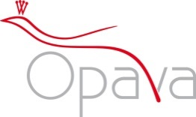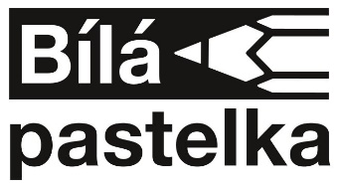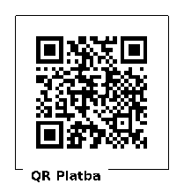

Informátor pro vás připravil tým pracovníků
SONS ČR, z. s.
Oblastní odbočka OPAVA
Zpracovala Lenka MARTÍNKOVÁ
Kontaktní informace:

Horní nám. 47, 746 01, OPAVA, budova Magistrátu města Opavy, 2. patro.
Z důvodu bezpečnosti je vstup na odbočku ve 2. poschodí uzamčen. Zvonek je umístěn na pravé straně v rámu dveří ve výšce asi 163 cm.

Telefon: 553 756 175, email: opava-odbocka@sons.cz
Web: www.sons.cz/opava
Web: www.bilapastelka.cz
Facebook: www.facebook.com/sonsopava

IČ/DIČ: 65399447/CZ65399447
Číslo účtu ČSOB OPAVA: 381931043/0300

Sociální pracovnice, vedoucí pracoviště:
Bc. Iveta ČIHÁČKOVÁ
Telefon: 775 438 157, email: cihackova@sons.cz

Pracovnice v sociálních službách, koordinátorka dobrovolníků:
Jaroslava SÝKOROVÁ
Telefon: 778 487 416, email: sykorova@sons.cz

Organizační pracovnice:
Lenka MARTÍNKOVÁ, email: lmartinkova@sons.cz

Lektor klubu Anglického jazyka a PC klubu:
Lubomír KHÝR
Telefon: 724 873 911, email: khyr@sons.cz
Sociální poradna poskytuje informace v intervalech:

Pondělí: 9:00 – 12:00 12:30 – 17:00, ambulantně
Středa: 9:00 – 12:00 12:30 – 16:00, ambulantně
Čtvrtek: 9:00 – 16:00 terénně, na objednání, dle domluvy

PORADENSTVÍ JE POSKYTOVÁNO BEZPLATNĚ.

Sociálně aktivizační služby poskytujeme:

Pondělí a středa: 10:00 – 15:00, ambulantně
Úterý – pátek: 10:00 – 15:00, terénně – dle domluvy

Oblastní rada:

Předseda: Pavel VEVERKA
Telefon: 737 935 854, email: pavel.veverka@seznam.cz

Místopředseda: Jiří PIKA
Pokladník: Pavel LOYDA
Členové: Dana BEJČKOVÁ, Bc. Iveta ČIHÁČKOVÁ,
Eva FLANDERKOVÁ, Radim URUBA,
Vendula FRANKOVÁ DiS.

OBSAH:

- Co se děje na odbočce:
- 15. 06. Slezské divadlo
- 18. 06. Návštěva ARBORETA v Novém Dvoře
- 20. 06. Kino Cinestar
- 22. 06. Slezské divadlo
- 29. 06. Bowling

2. INFORMACE ZE SOCIÁLNĚ PRÁVNÍ PORADNY
3. Kluby: ŠIKULKY, ŠIKULKY – CVIČENÍ, PSH, AJ, PC
4. INFO PLUS
- soutěž ve čtení a psaní Braillova písma
- ozvučení křižovatek pro nevidomé v Opavě
5. Společenské okénko – JUBILANTI A OSLAVENCI

CO SE DĚJE NA ODBOČCE

UZAVŘENÍ OBLASTNÍ ODBOČKY OPAVA

Vážení členové,
v době od 04. 06. do 07. 06. 2024 (úterý – pátek) bude OO OPAVA uzavřena z důvodu účastni zaměstnanců pracoviště na povinném školení Sociálních pracovníků a Pracovníků v sociálních službách, které pořádá ústředí SONS ČR, z. s. v Praze.

Ve dnech 24. 06. – 28. 06. 2024 (pondělí – pátek) bude OO OPAVA uzavřena z důvodu čerpání řádné dovolené.
!!! ČLENSKÉ PŘÍSPĚVKY NA ROK 2024 !!!

Vážení členové,
VELMI DŮRAZNĚ upozorňujeme poslední dlužníky (celkem 15 osob), že termín úhrady Členského příspěvku na rok 2024 byl do 31. 03. 2024.
Zaplatit můžete osobně v kanceláři SONS ČR, z. s. OO OPAVA nebo převodem na náš bankovní účet, číslo 381931043/0300 u ČSOB OPAVA.
Do poznámky pro příjemce uveďte své jméno, příjmení a text: Členský příspěvek na rok 2024.
‼️ ŽÁDÁME O ÚHRADU ČLENSKÉHO PŘÍSPĚVKU CO NEJDŘÍVE ‼️

ÚHRADA RELAXAČNÍHO POBYTU V SEZIMOVĚ ÚSTÍ

Vážení členové,
žádáme všechny závazně přihlášené účastníky o úhradu poplatku za pobyt nejpozději do 30. 06. 2024.

Cena pobytu byla stanovena na 8.000 Kč pro členy, 9.680 Kč pro nečleny.

Zaplatit můžete osobně v kanceláři SONS ČR, z. s. OO OPAVA nebo převodem na náš bankovní účet, číslo 381931043/0300 u ČSOB OPAVA.

Do poznámky uveďte své jméno, příjmení a místo pobytu.
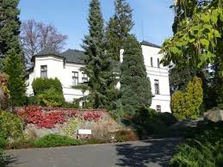
POZVÁNKA DO ARBORETA

Úterý 18. 06. 2024

Vážení přátelé, zveme vás k návštěvě Arboreta Nový Dvůr.
Můžete se těšit na další ročník výstavy tropických motýlů, která je k vidění v prostorách pěstebních skleníků. Zažijete exotickou atmosféru dalekých krajů, při které můžete obdivovat křehkou krásu těchto živých drahokamů.

Sraz účastníků je na zastávce MHD před nádražím OPAVA – VÝCHOD v 08:50 hodin. Autobus číslo 247 odjíždí v 09:03 hodin.

Předpokládaný návrat z Arboreta zpět do Opavy autobusem číslo 248 ve 12:47 hodin.

Jízdenku si hradí každý z účastníků sám.

Zájemci se mohou hlásit do pondělí 17. 06. 2024 osobně v kanceláři OO OPAVA nebo na telefonním čísle 775 438 157.

INFORMACE ZE SOCIÁLNĚPRÁVNÍ PORADNY SONS ČR, z. s.

Vzhledem k velkému množství jsou informace k dispozici v
kanceláři SONS ČR, z. s., OO OPAVA, v měsíčníku ZORA
nebo zde: www.sons.cz/pravni#prispevky
Náhled informací 06/24
- Dohody konané mimo pracovní poměr zatím beze změn
- Jak se počítá odměna advokáta?

PRAVIDELNÉ AKCE

SLEZSKÉ DIVADLO

Sobota 15. 06. 2024 od 10:00 hodin

Slezské divadlo v OPAVĚ – opereta NOC V BENÁTKÁCH

Zájemci se mohou hlásit do pátku 14. 06. 2024.

Sobota 22. 06. 2024 od 10:00 hodin

Slezské divadlo v OPAVĚ – činohra VE SMYČCE

Představení je komorní a hraje se na jevišti.

Upozorňujeme vás, že součástí představení je kouření cigaret a jsou použity vulgarismy.

Vstupné ve výši 100 Kč budeme vybírat před začátkem každého představení. Připravte si, prosím, pokud možno přesnou hotovost.

Zájemci se mohou hlásit do pátku 21. 06. 2024.

Kontaktní osoba paní Dana BEJČKOVÁ, t. č. 604 500 426.
POZVÁNKA DO KINA

Čtvrtek 20. 06. 2024 od 10:00 do 12:00 hodin

Multikino CineStar OPAVA – česká komedie
PRÁZDNINY S BROUČKEM

Vstupné 50 Kč si hradí každý sám, budeme ho vybírat na místě. Připravte si, prosím, pokud možno přesnou hotovost. Zbytek částky uhradíme my. Vstupenky budeme kupovat hromadně.

Sraz přihlášených účastníků je v 9:30 hodin před pokladnami kina.

!!! Důrazně vás žádáme o dochvilnost, abychom stihli včas zakoupit vstupenky!!!

Zájemci se mohou hlásit do středy 19. 06. 2024.

Kontaktní osoba Bc. Iveta ČIHÁČKOVÁ, t. č. 775 438 157.

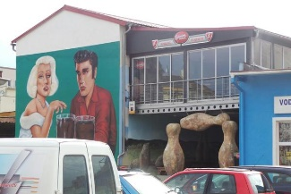
BOWLINGOVÝ TURNAJ

Sobota 29. 06. 2024 od 13:00 do 15:00 hodin

Zveme vás k bowlingovému turnaji v areálu firmy Krajewski, Alexandria Bowling, Nákladní 20, v Opavě.

Přijďte si s námi užít společné chvíle při oblíbené hře.
K dispozici máme také naváděcí zábradlí pro nevidomé.

Zájemci se mohou hlásit do pátku 28. 06. 2024.
Kontaktní osoba paní Jaroslava SÝKOROVÁ, t. č. 778 487 416.

KLUB ŠIKULKY

Pondělí od 10:00 do 13:00 hodin – Klub ŠIKULKY

- výtvarné činnosti, výměna zkušeností
Čtvrtek od 14:00 do 16:00 hodin – Klub ŠIKULKY

- zdravotní cvičení

Kontaktní osoba paní Marie REICHLOVÁ, t. č. 723 754 449.

KLUB PŘÁTEL SPOLEČENSKÝCH HER

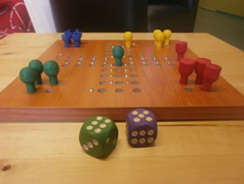

Čtvrtek od 10:00 do 13:00 hodin

posezení s přáteli u dobrého nápoje a společenských her

Kontaktní osoba paní Jaroslava SÝKOROVÁ, t. č. 778 487 416.
KLUB PC a ANGLIČTINA

Výuka probíhá individuálně ve dnech úterý a středa po osobní domluvě s lektorem.
Kontaktní osoba pan Lubomír KHÝR, t. č. 724 873 911.
INFO PLUS

Krajské kolo soutěže ve čtení a psaní Braillova písma

Jak jsme vás již dříve informovali (INFORMÁTOR 4/24), jednou za dva roky pořádá ústředí SONS ČR, z. s. v Praze Soutěž ve čtení a psaní Braillova písma. Ta se skládá z krajských kol, jejichž vítězové postupují do celostátního kola.

Krajské kolo soutěže v Moravskoslezském kraji proběhne ve středu 18. 06. 2024 od 10:00 hodin v klubovně SONS ČR a TyfloCentra Ostrava, nám. Msgre. Šrámka 1760/4, Ostrava.

Podrobné informace o soutěži a podmínky pro přihlášení se na akci naleznete na tomto odkaze:
https://sonsnj.cz/cz/20240618-Soutez-ve-cteni-a-psani-Braillova-pisma

V případě potřeby kontaktujte osobně nebo telefonicky (775 438 157) Bc. Ivetu ČIHÁČKOVOU, vedoucí pracoviště OO OPAVA.

Křižovatky opatřené akustickou signalizací pro nevidomé

Vážení a milí členové OO OPAVA,
na níže uvedených křižovatkách v Opavě jsou přechody pro chodce vybaveny akustickou signalizací pro nevidomé. Signalizaci je možné aktivovat pouze pomocí dálkového ovladače VPN 2, tlačítkem číslo 5.
- Olbrichova – Lidická – u evangelického (červeného) kostela
- Olbrichova – Hradecká – nad Sady svobody, nad „Ptáčákem“
- Praskova – Nádražní okruh – u Domu kultury Petra Bezruče
- Komenského – Nádražní okruh – u zimního stadionu
- Těšínská – Komenského – u Slezského gymnázia

Křižovatky, které dosud nejsou automatické a ťukají nepřetržitě

- Nákladní – Zámecký okruh – Ratibořská – u plavec. bazénu
- Praskova – Komenského – Sněmovní – u Geodézie a nově
oční školy (dříve ZŠ Praskova)

INFO: odbor přípravy a realizace investic Magistrátu města Opavy

DÁLKOVÝ OVLÁDAČ VPN 02
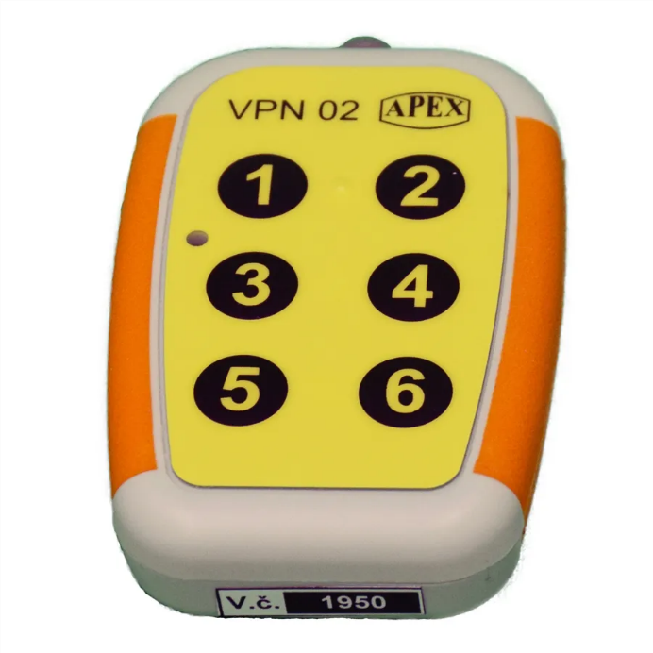
Zdroj:
https://eshop.tyflopomucky.cz/ovladac-dalkovy-vpn-02-0712/
Ovladač slouží k ovládání akustických orientačních zařízení na významných budovách a dopravních prostředcích. Je určen jako pomůcka pro nevidomé a slabozraké. Tímto vysílačem v plastové krabičce se šesti tlačítky je možno vyslat povely pro dálkové ovládání akustických orientačních a informačních zařízení.
Prostřednictvím akustických orientačních majáčků ZOM 03M a rádiových orientačních majáčků PM 01 slouží nevidomému při orientaci v prostoru. Pokud jsou dopravní prostředky vybaveny přijímačem PPN 24A, mohou pomocí hlásiče poskytnout nevidomému informace o číslu linky, směru jízdy, apod.
Světelné křižovatky vybavené přijímačem PPN 03 umožňují aktivovat akustickou návěst pro přecházení, zastávková informační tabla ZIS a elektronické zastávkové označníky EZO. Ty mohou poskytnout hlasovou informaci o aktuálních odjezdech veřejné dopravy.

VPN se ovládá 6 tlačítky:
tlačítko 1 – spouští základní informaci o názvu budovy
tlačítko 2 – vyvolá doplňkovou informaci pro lepší orientaci
tlačítko 3 – informuje o číslu dopravního prostředku a jeho směru
tlačítko 4 – potvrzuje řidiči nástup nevidomého do dopravního prostředku
tlačítko 5 – aktivuje akustické signalizace na přechodech
tlačítko 6 – aktivuje doplňkové klávesnice některých typů elektronických informačních stojanů s hlasovým výstupem.

SPOLEČENSKÉ OKÉNKO

V květnu jsme se rozloučili s panem Olegem PETERKEM.
NAŠI JUBILANTI

Paní Ivana KVITOVÁ, pan Luděk KUPKA.

NAŠI OSLAVENCI

Dámy:
paní Ludmila DOSTÁLOVÁ, paní Gerlinda HAHNOVÁ, paní Gerda MINARČÍKOVÁ, paní Iva PANÁČKOVÁ, paní Hana SEIDLOVÁ, paní Alena STANICKÁ, paní Zdenka STOKLÁSKOVÁ, paní Andrea ZACHOVÁ.

Pánové:
Ing. Zdeněk BAMBUŠEK, pan Pavel HOLEČEK, pan František KANOVSKÝ, pan Eduard MARTÍNEK, pan Jan MARTÍNEK, pan Milan TESAŘ.

VŠEM JUBILANTŮM A OSLAVENCŮM SRDEČNĚ BLAHOPŘEJEME

TÝM PRACOVNÍKŮ A OBLASTNÍ RADA OO OPAVA

